Fecha :___________________________

Agente de Tránsito :___________________________

Placa :___________________________

En mi calidad y condición de funcionario de Policía Judicial como Agente de Tránsito conforme al Art. 202 Numeral 3 de la ley 906 de 2004, solicito al centro de diagnóstico automotor de Itagüí por medio de perito técnico, practicar Experticio técnico mecánico al vehículo que se describe a continuación:

PLACA : ________________________ CLASE : ________________________

MARCA : ________________________ MODELO : ________________________

TIPO DE SERVICIO: _________________________________________________________________

Involucrados en el accidente de tránsito ( ) en una contravención de tránsito ( )

Identificado con CC.( ) T.I. ( ) Otros _____________ Numero _____________________________

Hechos ocurridos el día _______ del mes _____ --____ del año _________ Hora ________________

Lugar de Impacto:

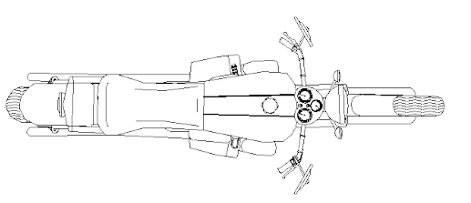 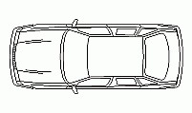 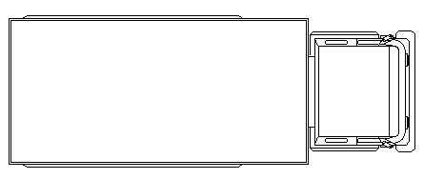  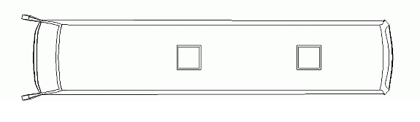

Cordialmente,

________________________________________

Agente de Tránsito Placa N. _____________________________

Favor remitir resultado al Fiscal N. _____________________________

Secretaria de Movilidad de Itagüi